Государственное профессиональное образовательное учреждение
Ярославской области
мышкинский политехнический колледж

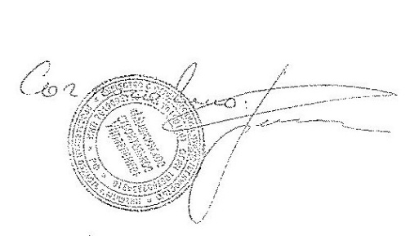
«утверждаю» :
директор гпоу яо
мышкинского
политехнического колледжа
/ 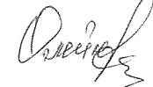Т.А.Кошелева
«29» августа 2020г.

Приказ№_____от______2020года

Рабочая программа
ПРОИЗВОДСТВЕННОЙ ПРАКТИКИ

Профессия: 19727 Штукатур,
13450 Маляр строительный
Форма обучения дневная
Нормативный срок обучения 1 год 10 месяцев

.

Разработчик: мастер п/о Губочкин А.М.

Мышкин, 2020
